**КУРСКОЕ КОВРОТКАЧЕСТВО**

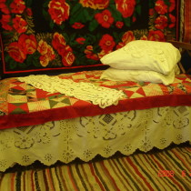Главным центром ковроткачества считается город Суджа. Именно здесь в XVII веке начали ткать ковровые изделия для бытовых нужд: дорожки в дом, покрывала на сундуки, попоны для лошадей. Это ремесло стало набирать популярность. Поселившиеся в близлежащих селах бывшие цеховые мастера стали заниматься ковровым ткачеством семьями. Ковры ткали в основном женщины и девушки. В XVIII веке ковровое ткачество было уже одной из значимых статей дохода местных мастериц.

В топографическом описании Харьковского наместничества (1788 года издания) указывается, что в Харькове "торг коврами настолько велик, что многие тысячи их расходятся по великорусским селениям и даже за границу". Привозили в Харьков ковры и из Курской губернии. На Коренской ярмарке среди изделий местных ткачих упоминаются ковры, попоны, коврики, которые покупали как местные жители, так и купцы из других губерний. Особенно много ковров вывозилось в Москву, Нижний Новгород, Казань и другие российские города, а также за рубеж.

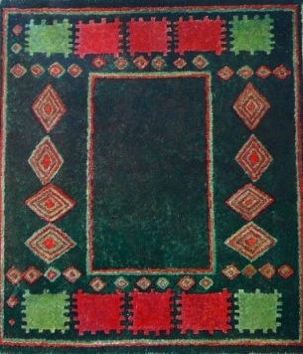В 1819 году в Курский край из Москвы была прислана ковровщица Феодора Трусова, чтобы обучить местных крестьянок ткать на вертикальных станах ковры для богатых домов и усадеб. Мастерицы быстро освоили новую технологию и ткали ковры с геометрическим и пейзажным рисунком. Они использовали самые яркие и чистые цвета.

С конца XIX века растения на коврах начинают приобретать точный образ: маки, розы, шиповник. Поменялась и композиция: в центре ковра изображается пышный букет, а вокруг проходит кайма в виде цветовой гирлянды.

Каждый ковер имел своё предназначение, они отличались по рисунку. Если изделие предназначалось для саней, то на нем изображался крупный геометрический узор. Если ковер должен был украшать сундук, значит, рисунок содержал мелкие цветовые орнаменты.

После XVIII века такие ковры стали даже называть традиционно курскими.

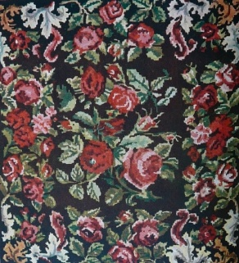

В 1900 году, после учебы в Санкт-Петербурге, Феодосия Долженкова организовала в селе Касторное Суджанского уезда школу для девочек. Ковры стали делать гладкие, двусторонние, бархатные, полугобеленовые. Продукция с успехом продавалась в Курске, Киеве, Москве.

В 1910 году была создана школа-мастерская в городе Суджа, сейчас – отделение ковроткачества Суджанского техникума культуры.